Oltre Pulcheria
Piacenza - Dicembre 2019
Direzione artistica Paola Pedrazzini

Programma

Martedì 10 dicembre, ore 18.30
Fondazione di Piacenza e Vigevano (via S. Eufemia,12)
RITA DALLA CHIESA
in Mi salvo da sola
Interviene la giornalista Eleonora Bagarotti
A Rita Dalla Chiesa viene conferito il Premio "Oltre Pulcheria"

Mercoledì 11 dicembre, ore 18.30
Cinema Politeama (via S.Siro,7)
La passione di Anna Magnani
Film documentario di Enrico Cerasuolo
Interviene il cinefilo e critico cinematografico Carlo Confalonieri

Giovedì 12 dicembre, ore 18.30
Fondazione di Piacenza e Vigevano (via S. Eufemia,13)
ALESSANDRA FAIELLA
in La versione di Barbie
Ad Alessandra Faiella viene conferito il Premio “Oltre Pulcheria”

L’ingresso agli eventi è gratuito

www.pulcheria.it

Descrizione eventi

Martedì 10 dicembre, ore 18.30

Auditorium della Fondazione di Piacenza e Vigevano (via S. Eufemia,12)

RITA DALLA CHIESA
presenta il suo libro
MI SALVO DA SOLA
Mondadori Editore

“Sono come incapsulata nel silenzio di un urlo che dura ormai da tutta una vita. E senza che nessuno mi abbia detto niente, capisco da sola che hanno ucciso mio padre. Mentre io guardavo un film sdraiata sul divano del soggiorno, mio padre moriva”. Rita ha 34 anni quando suo padre, il generale dalla Chiesa, viene assassinato dalla mafia. Mi salvo da sola inizia proprio dal racconto di quel dramma, e del grande amore che la legava a lui. Amore e dolore, felicità e perdita, successi e delusioni sono stati la costante altalena della sua vita. Con un unico punto fermo a cui potersi ancorare: se stessa. Rita rivive tutto, sia i momenti difficili sia quelli felici accanto a Fabrizio Frizzi, l’altro uomo importante della sua vita, e lo racconta in questo libro “liberatorio” e pieno di sentimento. Un racconto che unisce sensibilità e passione, tenerezza e rabbia, commozione e autoironia: “C’è amore e forza, per me, in ogni parola. Questa sono io”.

Rita dalla Chiesa è giornalista e conduttrice televisiva dal 1988, quando iniziò la lunga stagione di "Forum", il popolare programma da lei condotto dal 1988 al 1997 e poi nuovamente dal 2003 al 2013. È stata sposata con Roberto Cirese, dal quale ha avuto la figlia Giulia, e con Fabrizio Frizzi.

Interviene la giornalista Eleonora Bagarotti

A Rita Dalla Chiesa viene conferito il Premio "Oltre Pulcheria

Mercoledì 11 dicembre, ore 18.30

Cinema Politeama (via S. Siro, 7)

La passione di Anna Magnani
Un film scritto e diretto da Enrico Cerasuolo
Una produzione Les Films du Poisson, Zenit Arti e Audiovisive Arte France
In collaborazione con Rai Com e in associazione con Istituto Luce- Cinecittà
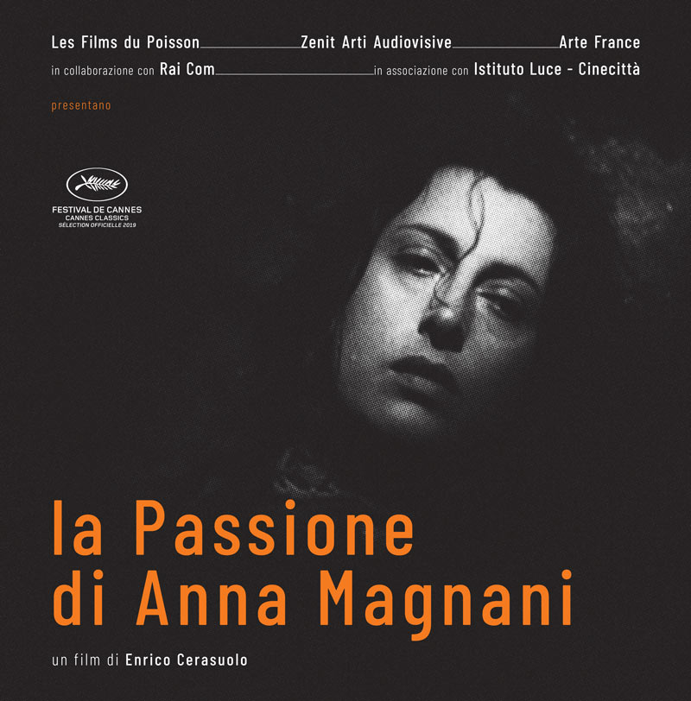

Presentato al Festival di Cannes 2019, il film documentario è un ritratto intimo della grandissima attrice italiana, emblema del neo-realismo e icona del cinema mondiale. Anna è unica, rivoluziona la rappresentazione della donna al cinema, incarnando un modello femminile diverso da tutte le dive che l’hanno preceduta e da quelle che verranno. È icona dell’italianità e della donna vera, in opposizione a quelle finte modellate sul desiderio maschile. Attraverso la sua immensa capacità attoriale “la Magnani” dà corpo al realismo delle passioni e dei sentimenti, ispirando i grandi registi del cinema europeo e americano: Roberto Rossellini, Luchino Visconti, Federico Fellini, Pier Paolo Pasolini, Jean Renoir, Sidney Lumet, Daniel Mann, George Cukor, Stanley Kramer. Hollywood, che le conferisce l’Oscar nel 1956 (l’unica attrice italiana ad averlo vinto con un film girato in lingua inglese fino ad oggi), tenterà invano di chiuderla nuovamente in uno stereotipo che non si addice alla sua esuberante e vulcanica personalità. Donna libera, madre single, Anna vive con pericolosa e vitale intensità le amicizie, gli amori, le passioni, portandoli nella sua arte, incarnando uno stile unico per originalità e straordinaria modernità. Nel film l’autore dialoga con l’attrice in una conversazione immaginaria che ci guida attraverso le sue interpretazioni cinematografiche, le sue interviste, le testimonianze dei grandi personaggi che hanno incrociato la sua carriera e i ricordi del figlio Luca. Basato sull’utilizzo creativo di materiali d’archivio (tra cui alcuni provenienti dall’archivio di famiglia) il film contiene un’intervista audio inedita fatta all’attrice dalla giornalista e scrittrice Oriana Fallaci.

Interviene il cinefilo e critico cinematografico Carlo Confalonieri

Giovedì 12 dicembre, ore 18.30

Salone d’onore della Fondazione di Piacenza e Vigevano (via S. Eufemia,13)
ALESSANDRA FAIELLA
in
La versione di Barbie
Monologo comico ad alto contenuto satirico
Di e con Alessandra Faiella
Tratto dal libro “La versione di Barbie” di Alessandra Faiella

Ma quali favole ci hanno raccontato? La Bella Addormentata si sa, era imbottita di Xanax e non si può pretendere che fosse molto lucida, ma Biancaneve? Per secoli ci hanno fatto credere che fosse felice di essere la schiava per sette nanerottoli probabilmente nemmeno superdotati! E perché la Bella deve sposare una bestia e non avviene mai il contrario? Più che una fiaba, la vita di una donna è un horror! Sin dall’infanzia! Ad allietarci pensava la Barbie, il prototipo della donna ideale: bella e magra, tettuta e multitasking, seduttiva, emancipata ma eterna fidanzata di un tronista. La Barbie è una donna perfetta, noi no. Noi ci barcameniamo tra lavoro, carriera, figli, mariti, amanti, palestre ed estetiste, ossessionate dall’idea di una perfezione che non riusciremo mai a raggiungere. Il sogno di libertà si è trasformato in una schiavitù da incubo.
E allora? E allora smettiamo di lamentarci e prendiamo in mano la nostra vita.
Attraversando con piglio ironico e dissacrante l’itinerario di formazione della donna di oggi dalla nascita alla morte, Alessandra Faiella invita a uscire fuori dal tunnel della finta emancipazione, poiché il sonno della ragione che ha già generato troppi mostri.

Ad Alessandra Faiella viene conferito il Premio “Oltre Pulcheria”

